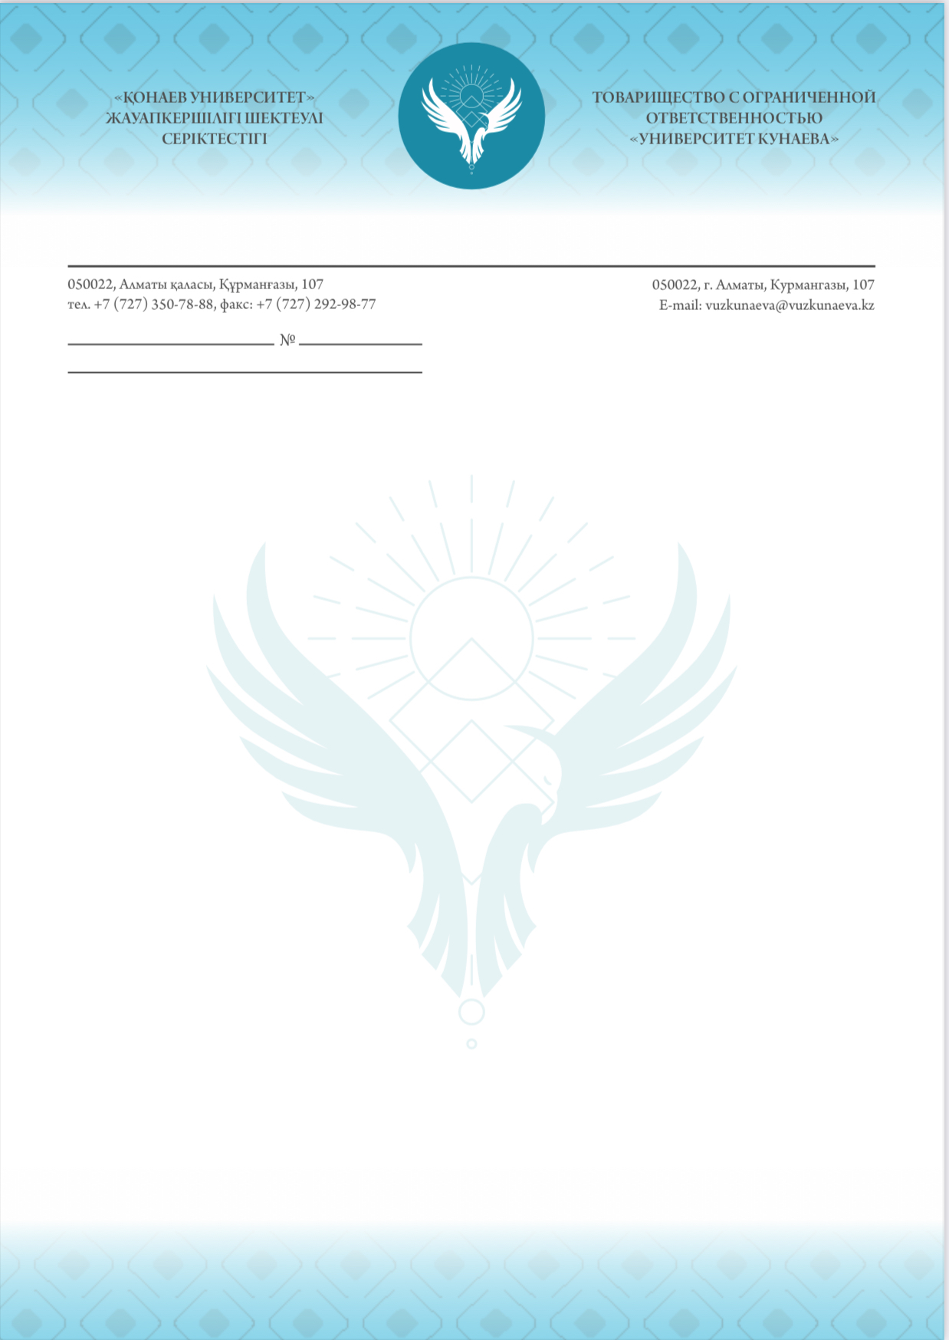

***Информационное письмо***

**18 октября 2024 года в 11.00** Университет Кунаева совместно с Казахстанской  
криминологической ассоциацией проводит международную научно-практическую конференцию на тему**: «Государственно-правовое развитие Республики Казахстан: политико-правовые и исторические аспекты»,** посвященную 70-летию доктора юридических наук, профессора Алдибекова Жапара Смаиловича и 70-летию доктора юридических наук, профессора Ракимбаева Еркимбека Нурудиновича.

В ходе конференции будут рассмотрены актуальные научно-теоретические и практические проблемы государственного и правового строительства Республики Казахстан и зарубежных государств на современном этапе. А также, перспективы совершенствования конституционного развития современного государства, системы государственного управления и местного самоуправления. Развитие демократических процессов в транзитном обществе, взаимодействие открытого и «слышащего» государства и гражданского общества.

В работе конференции примут участие отечественные и зарубежные ученые, работники государственных органов, представители общественных объединений, СМИ.

Учитывая актуальность темы международной научно-практической конференции, приглашаем принять активное участие в ее работе.

**Рабочие языки конференции:** казахский, русский, английский

**Порядок подачи заявок на участие в конференции**

Для участия в конференции необходимо в срок до 5 октября 2024 года направить в адрес оргкомитета заполненную заявку по электронной почте: nauka_kunaev@mail.ru. (Приложение 1).

По результатам конференции планируется издание сборника, который будет направлен участникам конференции в **PDF** формате. Доступ к полным текстам будет свободным.

**Форма участия** в работе международной научно-практической конференции:оффлайн/онлайн.

**Телефоны для справок:** (350-78-88 вн.266), факс 292-98-77; e-mail: nauka_kunaev@mail.ru. Адрес: г. Алматы, ул. Курмангазы, 107.

тел. 8-701-314-87-86 **Бегазова Гульнаписа Жандаровна** проректор по НИР Университета Кунаева.

тел. 8-707-114-11-45 **Суинбек Анеля** специалист отдела ОПВО Университета Кунаева.

***С уважением оргкомитет***

***Приложение 1***

**ЗАЯВКА**

участника международной научно-практической конференции на тему:

**«Государственно-правовое развитие Республики Казахстан: политико-правовые и исторические аспекты»,**

посвященной 70-летию доктора юридических наук, профессора кафедры конституционного, международного права и таможенного дела, Алдибекова Жапара Смаиловича и 70-летию доктора юридических наук, профессора кафедры конституционного, международного права и таможенного дела Рахимбаева Еркинбека Нурудиновича.

**5 октября 2024 года**

|  |  |
| --- | --- |
| **Фамилия, имя, отчество**  (полностью) |  |
| **Место работы** |  |
| **Должность** |  |
| **Ученая степень**  **Ученое звание** (при наличии) |  |
| **Контактный телефон** |  |
| **E-mail** |  |
| **Выберите форму участия** | |
| В режиме **оффлайн/онлайн** |  |
| **Заочное участие** с предоставлением статьи для публикации в сборнике |  |
| **Тема статьи** |  |
| Шрифт для статей Times New Roman на русском, английском языках. Для статей на государственном языке – KZ Times New Roman. |  |
| Размер шрифта – 14. междустрочный интервал – одинарный, поля верхнее/нижнее 2 см, левое – 2 см, правое – 1 см. |  |
| Количество страниц до 8 страниц |  |